《申命記》查经聚会之十九: 第二講章训言(13): 国家组织(3)18:1-22
组长版
敬拜时间: 15-20 min.
诗歌: 3-4 首, 提议 “信靠依顺”,“洁淨我”(青年聖歌91)或同类诗歌
祷告: 为小组聚会

背景(主题綱领)簡介: (组长分享): 15-20 min
读经：默讀/速讀/輪流讀: 申命记18:1-22

经文讨论:
分组时间: 45 min
(可分組討論下列題目, 按時間許可每組分别討論1, 2或3, 4, 5, 6, 7, 8, etc大題, 45分鈡後合組報告與討論; 若不分組則可用60分鈡把下列大題全部一起討論, 省去合組時間, 由領查经者作簡短總結.) (請領查經者copy 問題部份印發組員, 答案部份可供合組討論時作參考, *自由犮揮)
(答案in blue)

申18:1-8
分题重点：利未人生計—無產業，受供应.
v1-2 在弟兄中無產業，耶和華是他的產業.
吃的是火祭和捐献.
结語：这是神的应许.
v3-5 所得的分：
祭牲的前腿，两腮，脾胃.
初收的五穀，新酒，油，初剪羊毛.
结語：神㨂選他侍立神前事奉.
v6 利未人的選擇：
是出于甘心情願, 无论在那里寄居也去“耶和华所选择的地方”事奉，当祭司.
也有不作祭司的利未人.
是賣了祖業，四處为家.
侍立神前的利未人, 除了有賣了祖業所得之外, 还额外多得一分祭物.

问题:

Q1.利未人与其他支派最大分别是什么？試看以色列分区地图.
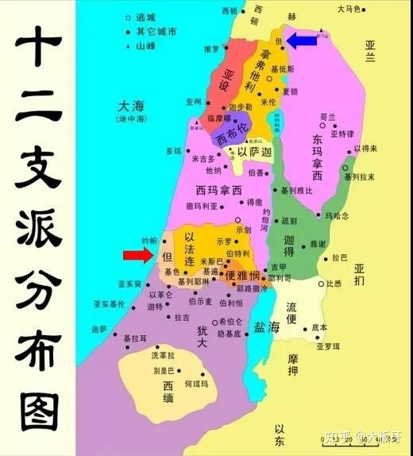
https://pic2.zhimg.com/v2-02a931caf22d0ac31388780685ff4581_b.jpg 但支派后来从北迁南.
v1-2 利未人在弟兄中無產業，耶和華是他的產業.

Q2. 他们無產業，如何保持家計？利未人從百姓中得什么？
利未人無產業, 保持家計的来源:
吃的是火祭和捐献.
v3-5 利未人從百姓中所得的分：
祭牲的前腿，两腮，脾胃.
初收的五穀，新酒，油，初剪羊毛.
结語：神㨂選利未人侍立神前事奉. 利未人從百姓中得着供应.

Q3. 你認為这样安排合理吗？第一第二小段的结語如何説？
结語：神㨂選他侍立神前事奉. 耶和華是他的產業. 耶和華籍其他的子民供养他们.

Q4. 利未人还需要作什么犧牲？離家别井的利未人应得什么報酬？
v6 利未人的選擇:
是出于甘心情願離家别井, 无论在那里寄居也去“耶和华所选择的地方”，侍立神前当祭司.
也有不当祭司的利未人.
是賣了祖業，四處为家.
離家别井侍立神前的利未人, 除了有賣了祖業所得之外, 还额外多得一分祭物:“除了他卖祖父产业所得的以外，还要得一分祭物与他们同吃.”v8

*Q5. 利未人的情境与今天教会中的什么人相似？我们是否也应遵从这段経文的教训来待神所揀選者？
利未人的情境与今天教会中的全职传道人相似. 我们也应遵从这段経文的教训, 以应納的十一奉献, 来适当合理地供养神所揀選的全职传道人.
今天的传道人是神分别为圣蒙神呼召以传道祷告为念, 他们有神賦予的恩赐,(林前12:4-11,14:1-4,罗12:4-8,弗2:20,4:11-13)是神的代言人, 也有先知的职责, 代表神向人讲话.
参http://www.ruthenpaul.com/wp-content/uploads/WTC/ShepherdLeader(E02).pdf第三篇 「領袖領導學」和https://www.biblestudytools.com/encyclopedias/isbe/priesthood-in-the-new-testament.html

Q6 .試举例找出圣経中的利未城(Levitical Cities).（比较Q1）参书20-21.
https://brotherjohnsite.files.wordpress.com/2013/08/map-levitical-cities-refuge.jpg?w=640 包括逃城(Cities of Refuge)

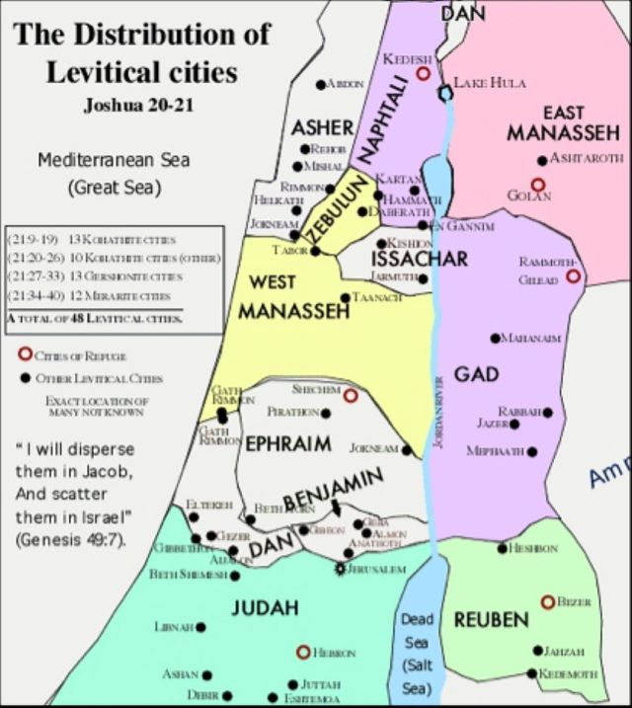

申18:9-14
不可学効迦南人的宗教习俗:
1.不可使儿女经火(献人祭, 与拜摩洛有关—王下23:10).
2.不可占卜观兆迷信(观看自然现象作预兆).
3.不可行法术: 邪术巫术和包括药物咒语的魔术（Magic).
4.不可交鬼过阴(与鬼魔邪灵界交往: 通灵与过阴是与死人打交道.)
因为耶和华憎恶这些事, 要子民把行这些事的人趕出迦南地.
子民要在神面前作完全人(tamim): 不遵从这些行为的原因, 是因为子民们是属神的人, 与耶和华有立约的关系, 神主动向子民们解说, 使你子民们知道祂的心意, 下文就提及传递神信息的先知.

问题:

Q7. 分类说明当时的迦南人拜异神的宗教习俗:
迦南人的宗教习俗:
1.使儿女经火(献人祭, 与拜摩洛有关—王下23:10)).
2.占卜观兆迷信(观看自然现象作预兆).
3.行法术: 邪术巫术和包括药物咒语的魔术（Magic).
4.交鬼过阴(与鬼魔邪灵界交往: 通灵与过阴是与死人打交道.)

Q8. 耶和华要子民如何对付这些行拜异神的宗教习俗的其人其事? 为什么?
要子民把行这些事的人趕出迦南地.
因为耶和华憎恶这些事.

Q9. 如此严禁邪教邪术的原因是什么? 伩徒不去拈染的內在基础是什么?
耶和华要子民把行这些事的人趕出迦南地.
因为耶和华憎恶这些事.
伩徒不去拈染的內在基础是: 子民要在神面前作完全人(tamim): 不遵从这些行为的原因, 是因为子民们是属神的人, 与耶和华有立约的关系, 神主动向子民们解说, 使你子民们知道祂的心意, 下文就提及传递神信息的先知.

*Q10. 中国人有什么迷信和类似的宗教风习, 是属于这段经文所指的类别? 信徒应该如何面对这些挑战?
中国人的迷信和道佛教混合民间宗教, 是属于这段经文所指的类别.
中国人传统的丧葬仪式都是迷信.
信徒应坚守神的吩咐拒绝参予. 参“21世紀基督徒裝備100課”: 第99課•基督徒看祖宗祭祀／邢福增.

*Q11. 讨论在教会团契里有没有这些人和事的存在. 若有的话信徒应如何处理?

*Q12. 當今有什么类似的宗教异端是属于这段经文所指的类别? 信徒应该如何面对这些挑战?

18:15-22
真假先知:
15-19
v16 摩西在何烈山(9:10), 曾作以色列民代表，面对面在耶和华前领受石版, 现在摩西求神不要叫他再听见神的声音(指面对面), 恐怕见大火而死亡.
v15 所以摩西求神在以色列人(弟兄)中另外興起一位像摩西的先知.
v17-18神答应興起一位像摩西的先知.
v18 先知是神的代言人：先知的职责, 是在神面前领受神的话, 再将祂的话传递给民众.
v19 子民必须听从“奉神名”所说的话, 不然神必追讨他们的罪.
根据徒3:22ff, 7:37, 约1:21,25, 神興起一位像摩西的先知是指耶稣基督.
旧约圣经常用“耶和华如此说”这句子(参撒上下, 王上下, 代上下, 和各先知书), 说明先知的职事是传递神的话.

问题:

Q13. 摩西在何烈山曾作什么样的角色？ 他传递什么样的信息？ 摩西为什么继续担任这角色？
v16 摩西在何烈山(9:10), 曾作以色列民代表， 面对面在耶和华前领受石版(十诫:神的律法), 现在摩西求神不要叫他再听见神的声音(指面对面), 恐怕见而死亡.

Q14. 先知的职责是什么?
v18 先知是神的代言人：先知的职责, 是在神面前领受神的话, 再将祂的话传递给民众.

Q15.摩西在此预言神要興起一位什么样的人? 这人是从何而来?
神要興起一位像摩西的先知, 在以色列人(弟兄)中興起.

Q16. 旧约常用什么的句子证明谁是真先知?
旧约圣经常用“耶和华如此说”这句子(参撒上下, 王上下, 代上下, 和各先知书, 耶1:9, 5:14, 20:8-9, 赛6:8), 说明先知的职事是传递神的话.

Q17. 以色列人要如何以行动接受真先知?
v19 子民必须听从“奉神名”所说的话, 不然神必追讨他们的罪.

*Q18. 讨论耶稣基督如何承传和接受摩西先知职事，成为最大最终的先知. 参来1.
根据徒3:22, 7:37, 约1:21,25, 神興起一位像摩西的先知是指耶稣基督.来1.

v20-22
(1)假先知定义：
1.擅自托神的名说话.
2.不是照神吩咐说话.
3.奉异神的名说话.
(2)假先知必被治死.
(3)辨别真假先知的试验: 他们所说的预言不成就或不应验.
(4)不要怕假先知, 因为他们没有神的权能和同在.

Q19. 假先知的定义是什么?
(1)假先知：
1.擅自托神的名说话.
2.不是照神吩咐说话.
3.奉异神的名说话.

Q20. 子民要如何辨别真假先知?
辨别真假先知的试验: 他们所说的预言不成就或不应验.

Q21. 子民要如何对待假先知?
子民不要怕假先知.
假先知必被治死.

*Q22. 今天有没有假先知? 举例讨论. 教会如何辨别和对付假先知? 讨论有关史实.
今天有假先知: 异端如耶和华见证人, 摩門敎, 教会历史上中凡不认耶穌基督是道成肉身神的兒子的教师, 就是敵基督的假先知. (约一2:22,4:1-6: “亲爱的弟兄啊，一切的灵，你们不可都信，总要试验那些灵是出于神的不是，因为世上有许多假先知已经出来了. 凡灵认耶稣基督是成了肉身来的，就是出于神的；从此你们可以认出神的灵来. 凡灵不认耶稣，就不是出于神，这是那敌基督者的灵.”
信徒应认证真的圣经信仰，不跟随假先知.

*Q23. 在新约中先知有什么更多的任务?
(forth-telling)用圣经话语权警告世人,
(fore-telling)预言未来.
新约中先知有什么更多的任务: 先知讲道: 宣讲上帝信息
参https://new.qq.com/omn/20171128/20171128B01H4Y.html
“「先知讲道」的原文是一个字，直译是「说预言」，却非指一般的预言将来；和合本的翻译十分恰当，而现代中文译本译作「宣讲上帝信息」，吕振中译作「传讲神言」(forth-telling)，其意思都是相同的.

「说预言」(fore-telling)本是先知的工作，旧约的先知都指向耶稣基督. 今天没有先知的职位，但神赐先知的恩赐给教会，所说的同样是要指向耶稣基督. 因此宣讲福音., 传扬耶稣基督., 阐明圣经真道的人，就是作先知「说预言」了.”

*Q24. 今天还有先知吗?
请按林前14:1,4,31,39, 弗2:20等经文加以讨论.

合組總結: 15 min
(各組報告討論結果, 分享補充, 由領查經者參閱提示部份,作整体性總結)

分组祷告: 15 min为查经应用, 组员需要等代祷.

